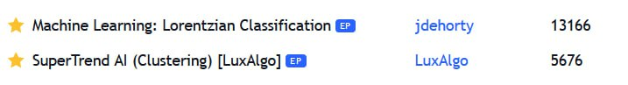
Indicator names:

Properties:
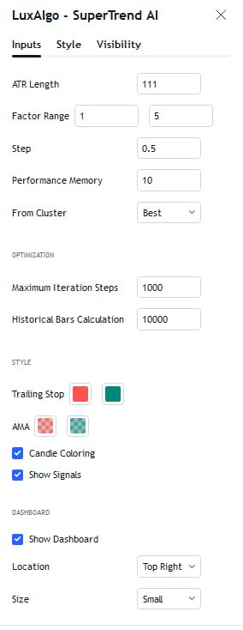
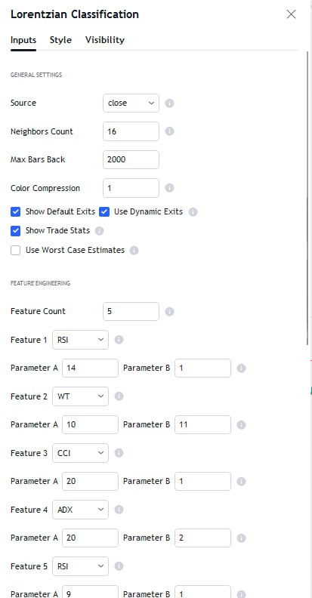

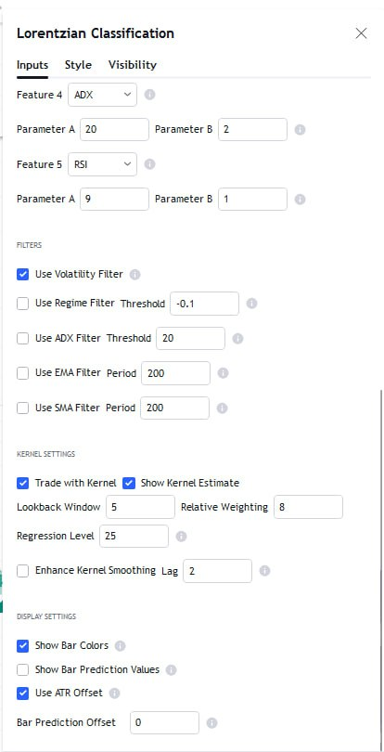

تنظیمات هر اندیکاتور

تایم فریم دریافت سیگنال: 1H
Offset: 1 کندل (فقط کندلای پشت هم)

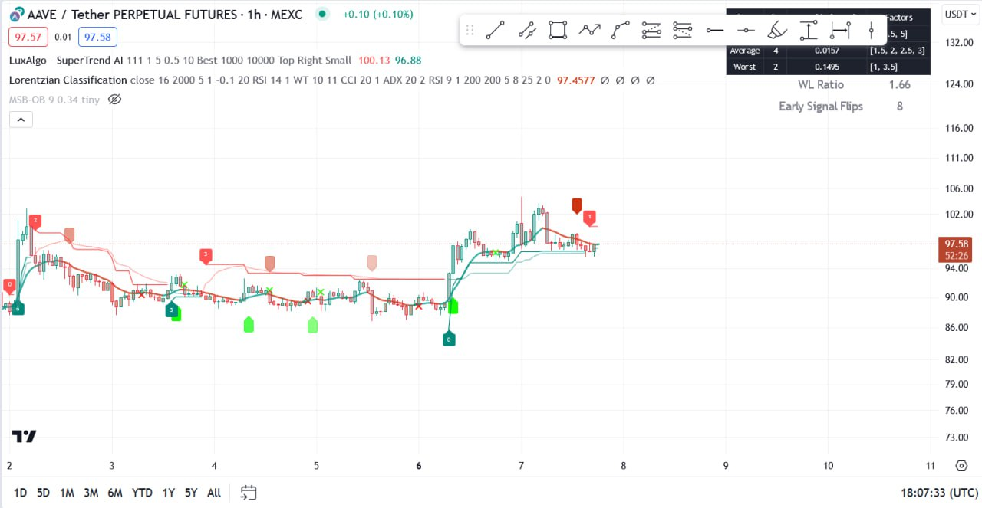
توضیحات استراتژی:
- صدور سیگنال: وقتی که روی یک کندل یا دوتا کندل پشت هم، هر دوتا اندیکاتور اون کندل رو به عنوان سیگنال خرید یا فروش مارک کنن
- تارگت: زمانی که خط رگرسیون اندیکاتور لورنزین تغییر رنگ بده ما از پوزیشن خارج میشیم
- استاپ: فاصله 1 درصد قیمت از خط رگرسیون لورنزین

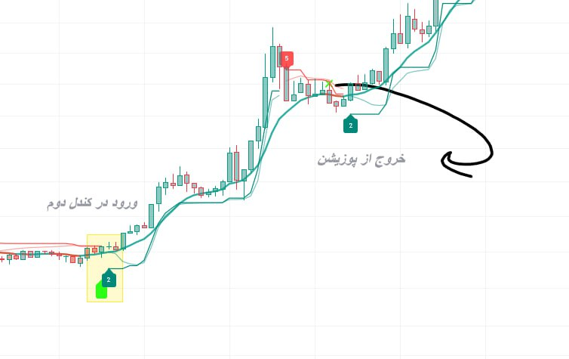
نمونه سیگنال تارگت خورده (سیگنالها پشت هم با فاصله 1 کندل اومدن)

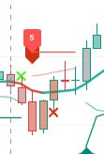

نمونه سیگنال استاپ خورده که خط رگرسیون اندیکاتور لورنزین در خلاف جهت سیگنال شکسته شده

1inch
Akro
Alice
Astr
Avax
Agix
Bal
Band
Cler
Cocos
Combo
Coti
Dash
Ftm
Flow
Flm
Gal
High
Fxs
Icp
Id
Iost
Lina
Mina
Mana
Ape
Audio
Atom
Axs
Bnx
C98
Comp
Dot
Enj
Jasmy
Ldo
Matic
Phb
Rndr
Sol
Storj
Vet
Zen
Zrx
Perp
Op
Sand
One
Mana
Magic

